新 书 推 荐

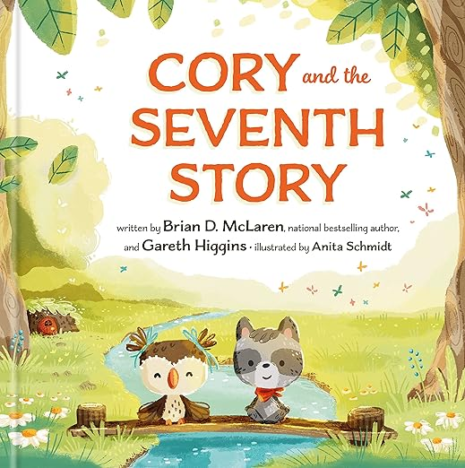
中文书名：《科里和第七个故事》
英文书名：CORY AND THE SEVENTH STORY
作 者：Brian D. Mclaren & Gareth Higgins
出 版 社：Crown
代理公司：Crown
页 数：40页
出版时间：2023年10月
代理地区：中国大陆、台湾
审读资料：电子稿
类 型：儿童故事绘本

这是一本插图精美的儿童读物，告诉我们如何在这个对孩子和成人来说都很可怕的世界里找到一条新的前进道路，作者是创作了Faith After Doubt的著名作家，也是深受喜爱的故事How Not to be Afraid的创作者。

内容简介:

浣熊科里和科里的好朋友猫头鹰热爱他们幸福、和平的村庄，并希望一直保持下去。但是，当他们的一些邻居，包括獾、狐狸和黄鼠狼，变成了凶猛、愤怒的小动物，在村子里打架、欺负别人，赶走那些他们认为“肮脏、坏”的人时，情况开始变得越来越糟。

看到村子里充满了愤怒、恐惧和争斗，科里和猫头鹰的心都碎了——但他们能做什么呢？一位名叫Switfhorse的智者来了，他帮助科里和猫头鹰了解了六个古老的故事，以解释正在发生的事情：

支配力量的故事
用愤怒和仇恨反击的故事
奔跑寻找安全之地的故事、
或指着别人羞辱自己、
或者沉浸在对我们所经历的痛苦的自责中、
或是我比你拥有更多闪亮的物品。

最后，科里和猫头鹰通过一个新的故事--第七个故事——找到了让所有村民团聚的方法，在这个故事里，故事是和平的，主人公是充满的！这个充满希望的故事教导我们如何将和平、爱和欢笑传递给我们遇到的每一个人。

内文插图：

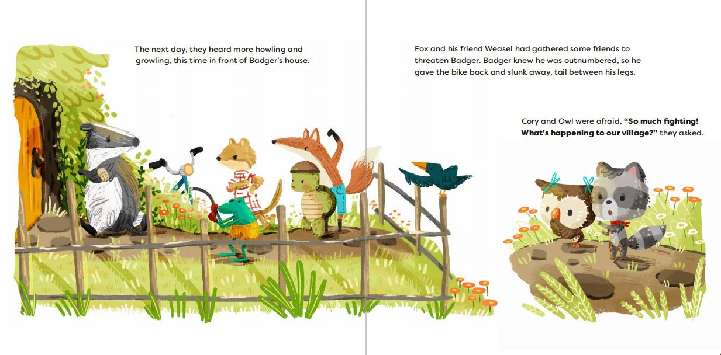

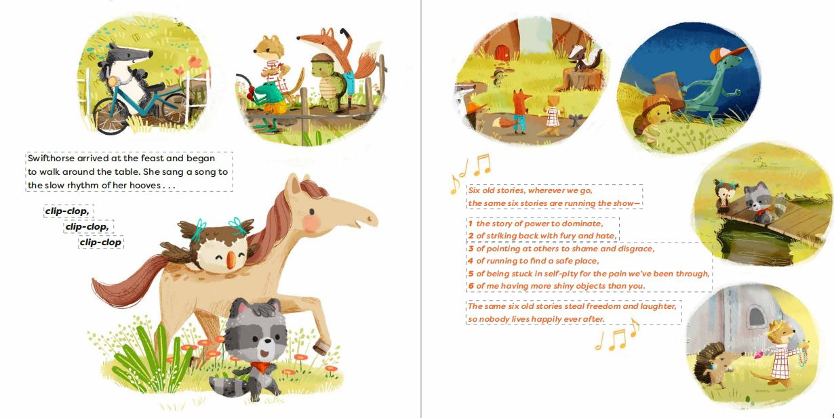

作者简介：

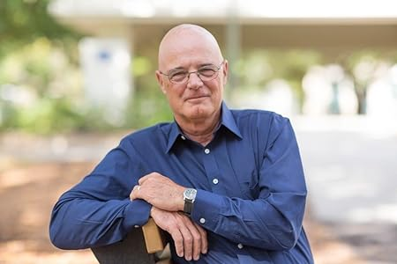
布莱恩·麦克拉伦（Brian D. McLaren）是一位畅销书作家、演说家和活动家。他曾是大学英语教师和牧师，现在是行动与沉思中心（Center for Action and Contemplation）的教员和Auburn高级研究员。他的妻子是格蕾丝，他们是四个孩子的父母和五个孩子的祖父母：艾薇儿、米娅、艾拉、卢卡斯和艾达。他喜欢划皮艇、徒步旅行和享受户外活动。

加雷思·希金斯（Gareth Higgins）博士在北爱尔兰贝尔法斯特附近长大。他从事写作和演讲，讲述故事塑造我们生活的力量，创造一个更和平、更富有同情心的世界。他参与了和平建设和减少暴力的工作，并在都柏林圣三一学院共同教授了世界上第一门有关和解研究的研究生课程。他还帮助创办了《门廊》杂志（The Porch Magazine）以及Wild Goose、New Story、 以及Movies & Meaning等节日。加雷斯在美国和爱尔兰主持变革性故事静修会。

安妮塔·施密特（Anita Schmidt）是一位来自德国北部的插画家，与家人住在湖边的一栋小房子里。她的灵感来自大自然和她的孩子们，她用绘画将世界各地的故事栩栩如生地展现出来。

谢谢您的阅读！
请将反馈信息发至：版权负责人
Email：Rights@nurnberg.com.cn
安德鲁·纳伯格联合国际有限公司北京代表处
北京市海淀区中关村大街在地图中查看甲59号中国人民大学文化大厦1705室, 邮编：100872
电话：010-82504106, 传真：010-82504200
公司网址：http://www.nurnberg.com.cn
书目下载：http://www.nurnberg.com.cn/booklist_zh/list.aspx
书讯浏览：http://www.nurnberg.com.cn/book/book.aspx
视频推荐：http://www.nurnberg.com.cn/video/video.aspx
豆瓣小站：http://site.douban.com/110577/
新浪微博：安德鲁纳伯格公司的微博_微博 (weibo.com)
微信订阅号：ANABJ2002

